

Visão
Frente Negócio

<STI - Nome da Frente>

*ORIENTAÇÃO:

As orientações de utilização do template, apresentadas em fonte azul itálico, devem ser removidas durante o preenchimento do mesmo.

Controle de Versão
Versão | Data | Descrição da Alteração | Responsável | Aprovado por

Índice

1. Finalidade do Documento 4
2. Processo de Negócio 4
2.1. <Nome do Processo de Negócio> 4
3. Visão Geral – Visão Grafica da Solução Detalhada 4
4. Anexos 5

Finalidade do Documento
Este documento tem a finalidade de coletar, analisar e definir as necessidades e capacidades do(s) sistema(s) envolvido(s) na solução e seu respectivo escopo, além de registrar o envolvimento de CSOL e Arquitetura na etapa de Desenho Funcional e os artefatos aplicáveis à solução.

Processo de Negócio

<Nome do Processo de Negócio>
Descreva o Módulo, o Macro Requisito, a Macro Funcionalidade ou a Frente de Negócio e descreva detalhadamente as funcionalidades contidas neste processo e nos respectivos subprocessos.

Visão Geral – Visão Grafica da Solução Detalhada
Apresente nesta seção um diagrama que represente os principais elementos arquiteturais envolvidos na solução adotada para atendimento da solicitação.
Exemplo:
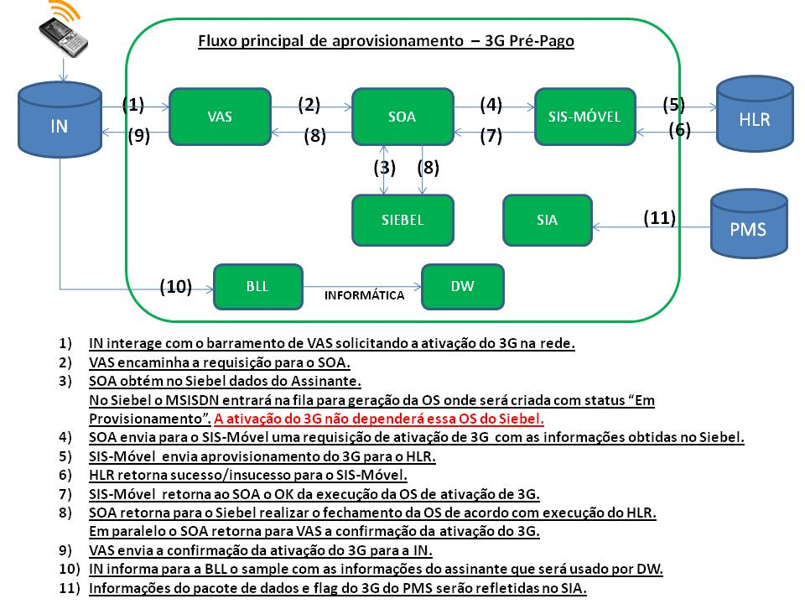

Apresente a descrição das interações entre os sistemas citados no diagrama da solução, incluindo as respectivas responsabilidades.

Anexos
Anexe arquivos que possam ajudar na elucidação do desenho da solução, ou que tenham sido referenciados em outras seções.

<Nome do anexo 1>
<Nome do anexo n>

